وزارة التربيــــــــة الوطنيــــة مديرية التربية لولاية المدية
ثـــــــــــانية متوسط
مـــــــــــــــــــــــاي 2024
متوســـطة الطيب بوزيـاني
الاختبار الثالث مادة العلوم الفيزيائية والتكنولوجيا المدة: ســــــــــاعـــة ونصف
التمرين الأول: 06 نقاط
لــــــــــدى أيــــــــــــوب قضــــيـب مغنــــــــــاطيـــــــــــسي مجهــــــــــول القطبـــــــــــــين.
- كيف يمكن لأيوب التقرب على قطبي هذا المغناطيس؟ (اذكر طريقتين على الأقل)
- بعد التعرف على قطبي المغناطيس أراد أيوب مغنطة مسمار من حديد.
- اذكر طرق تمغنط الحديد الممكنة.
قضيب مغناطيسي
- هل يحافظ الحديد على مغنطته؟
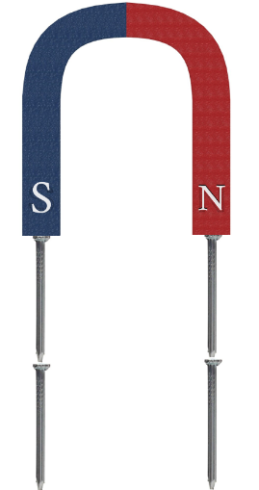
التمرين الثاني: 06 نقاط
مسامير فولاذية
لاحظ جيدا الشكل التــــــــالي:
- ما شكل المغناطـــيس؟
- اعط ترميز لقطبي كل مسمار، مع ذكر الخاصية المستعملة لإعطاء هذا الترميز.
- ماذا يحدث عند نزع المغناطيس؟ علل.
الوضعية الإدماجية: 08 نقــــاط
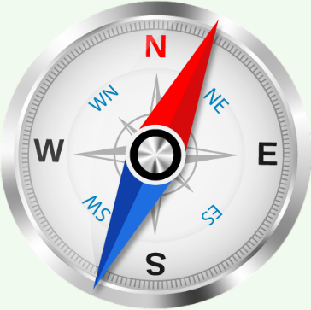
- استخدم الملاحون البوصلة في العصور الوسطى لتوجيه السفن.
- ما هو مبدأ عمل البوصلة؟
- اذكر استعمالات أخرى للمغانط.
- أ. كيف نسمي الفضاء المحيط بالمغناطيس؟ وكيف يمكن الكشف عنه؟
ب. اذكر طريقتين تسمح لكـ بتجسيد خطوط الحقل المغناطيسي.
بالتوفـــــــــــــــــيق
بوصــــــــــــلة

